妙高市市制20周年記念ロゴマーク使用取扱要綱（内規）

（趣旨）

第１条　この要綱は、妙高市市制20周年記念ロゴマーク（以下「ロゴマーク」という。）の使用に関し、必要な事項を定めるものとする。

（デザイン）

第２条　ロゴマークのデザインは、別図のとおりとする。

（使用申請）

第３条　ロゴマークを使用しようとする者は、妙高市市制２０周年記念ロゴマーク使用申請書（別記様式第１号）に必要書類を添付し、市長に提出しなければならない。ただし、次の各号のいずれかに該当する場合を除く。

（１）個人が営利を目的としない用途に使用するとき。

（２）市及び市の関係部局等が使用するとき。

（３）市内の学校等が教育の目的で使用するとき。

（４）報道機関が報道及び広報の目的で使用するとき。

（５）その他市長が適当と認めたとき。

（使用承認）

第４条　市長は、前条の規定による申請があったときは、その内容を審査し、次の各号いずれかに該当する場合を除き、使用が適当であると認めたときは、ロゴマークの使用を承認するものとする。この場合において、市長は、必要な条件を付することができる。

（１）市の信用又は品位を傷つけるおそれがあるとき。

（２）法令又は公序良俗に反するおそれがあるとき。

（３）第三者の利益を害するおそれがあるとき。

（４）市が特定の個人、政党、宗教団体等を支援し、又は公認しているとの誤解を与えるおそれがあるとき。

（５）不当な利益を得るために使用するおそれがあるとき。

（６）不適正な使用の態様により使用するおそれがあるとき。

（７）前各号に掲げるもののほか、市長が使用を承認することが不適当であると認めるとき。

２　市長は、前条の申請を承認する場合は、申請者に対し、妙高市市制20周年記念ロゴマーク使用（変更）承認書（別記様式第２号）を交付するものとする。

（使用料）

第５条　ロゴマークの使用料は、無料とする。

（使用期間）

第６条　ロゴマークの使用期間は、令和７年４月１日から令和８年３月３１日までとする。

（遵守事項）

第７条　ロゴマークを使用する者は、妙高市市制20周年記念ロゴマーク使用ガイドラインを遵守しなければならない。

２　第４条の使用承認を受けた者（以下「承認者」という。）は、前項を遵守するとともに、次に掲げる事項を遵守しなければならない。

（１）ロゴマークを使用した製作物の完成後は速やかに市に提出すること。ただし、完成品の提出が困難と認められるものについては、その写真をもって代えることができる。

（２）使用承認を受けた目的のみに使用すること。

（３）使用承認による権利を第三者に譲渡し、又は承継しないこと。

（承認内容の変更）

第８条　承認者が、承認された内容を変更しようとするときは、速やかに妙高市市制20周年記念ロゴマーク使用変更承認申請書（別記様式第３号）に必要書類を添付し、市長に提出しなければならない。

２　市長は、前項の申請を承認する場合は、申請者に対し、妙高市市制20周年記念ロゴマーク使用（変更）承認書（別記様式第２号）を交付するものとする。

３　変更申請の承認後についても、前条を遵守しなければならない。

（使用承認の取消し）

第９条　市長は、ロゴマークの使用がこの規定及び承認の内容に違反していると認めるときは、使用承認を取り消すことができる。

（１）この要綱に違反し、又は違反することが判明したとき。

（２）偽りその他不正の手段により使用承認を受けたとき。

（３）第４条第１項の規定により付された条件に違反したとき。

２　前項の承認の取消しは、妙高市市制２０周年記念ロゴマーク使用承認取消書（別記様式第４号）をもって行う。

３　市長は、第１項の規定による取消しをしたときは、当該取消しを受けた者に対し、ロゴマークの使用の差止め及びロゴマークを使用した物品等の回収又は破棄を命ずることができる。

４　第１項の規定による取消しを受けた者が受けた損害及びその者がロゴマークの使用により第三者に与えた損害について、市は、賠償の責めを負わない。

（権利設定の禁止）

第１０条　ロゴマークを使用する者は、商標法（昭和３４年法律第１２７号）による商標登録、意匠法（昭和３４年法律第１２５号）による意匠登録等を行うことにより、自己の権利を新たに設定若しくは登録し、又は著作権に関する自己の権利を主張しないこと。

（その他）

第１１条　この要綱に定めるもののほか、ロゴマークの使用に関する必要な事項は、市長が別に定める。

附　則

（施行期日）

１　この要綱は、令和７年１月７日から施行する。

（失効）

２　この要綱は、令和８年３月３１日限りその効力を失う。

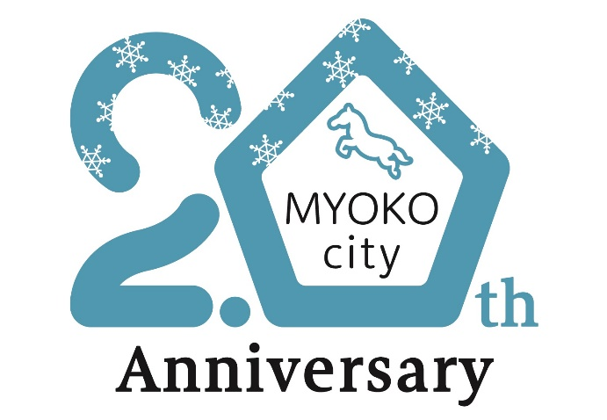別図（第２条関係）